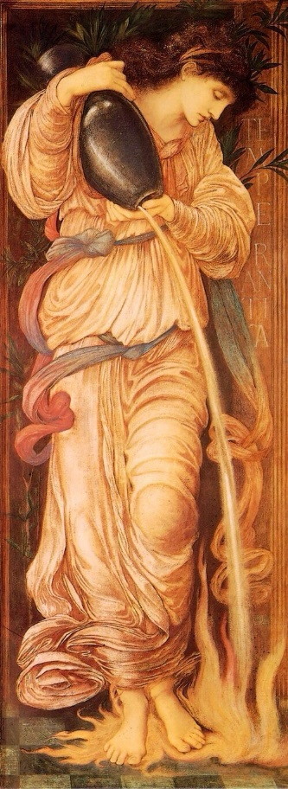
Moderatus –
Edward Burne-Jones

ANO INTERNACIONAL DA MODERAÇÃO -2019

Documento Norteador
A Assembleia Geral das Nações Unidas, em 15 de janeiro de 2018, aprovou a Resolução 72/129 – decidindo proclamar 2019 como Ano Internacional da Moderação em um esforço para amplificar as vozes da moderação através da promoção do diálogo, da tolerância, da compreensão e da cooperação.
Em colaboração com a Aliança das Civilizações das Nações Unidas e outras organizações relevantes, a ONU assinala a importância da moderação como uma abordagem nos seios das sociedades para combater o extremismo em todos os seus aspectos permitindo assim que as vozes da moderação se unam a fim de construir um mundo mais seguro, inclusivo e pacífico.
Salientando que a moderação é um valor e um método importante para combater o extremismo, o Conselho de Segurança 2354 (2017) de 24 de maio de 2017, acolheu o quadro internacional abrangente para combater os argumentos terroristas salientando, entre outras coisas, que o terrorismo em todas as suas formas e manifestações constitui uma das mais sérias ameaças à paz e à segurança internacionais.
O Programa das Escolas Associadas da Unesco – Rede PEA, tem como princípio maior o desenvolvimento de uma Cultura de Paz. Portanto, o Ano Internacional da Moderação 2019 oferece excelente oportunidade para que cada uma de nossas escolas coloquem em prática os valores, as atitudes e as formas de conduta que inspirem uma Cultura de Paz e eduquem as novas gerações para a moderação na resolução de todo e qualquer conflito.
Liderados pelas escolas da Rede PEA-Unesco, todos podem contribuir para a construção da Cultura de Paz dentro de sua família, de seu bairro, de sua cidade, de sua região e de seu país ao promover a não violência, a tolerância, o diálogo, a reconciliação, a moderação, a justiça e a solidariedade em atitudes cotidianas.
No ano 2000, em plena entrada do milênio, celebrou-se o Ano Internacional da Cultura de Paz e torna-se agora muito importante nos reportarmos a ele. Uma das mais bem sucedidas iniciativas foi a criação do Manifesto 2000 – A Paz Está em Nossas Mãos.

Relembrando... trecho - MANIFESTO 2000
"Reconhecendo a minha cota de responsabilidade com o futuro da humanidade, especialmente com as crianças de hoje e as das gerações futuras, eu me comprometo - em minha vida diária, em minha família, meu trabalho, minha comunidade, meu país e minha região a:
RESPEITAR A VIDA e a dignidade de cada pessoa, sem discriminação ou preconceito;
PRATICAR A NÃO-VIOLÊNCIA ATIVA, rejeitando a violência sob todas as suas formas: física, sexual, psicológica, econômica e social, em particular contra os grupos mais desprovidos e vulneráveis como as crianças e os adolescentes;
COMPARTILHAR MEU TEMPO E MEUS RECURSOS MATERIAIS em um espírito de generosidade visando o fim da exclusão, da injustiça e da opressão política e econômica;
DEFENDER A LIBERDADE DE EXPRESSÃO E A DIVERSIDADE CULTURAL dando sempre preferência ao diálogo e à escuta do que ao fanatismo, à difamação e à rejeição do outro;
PROMOVER UM COMPORTAMENTO DE CONSUMO RESPONSÁVEL e práticas de desenvolvimento que respeitem todas as formas de vida e preservem o equilíbrio da natureza no planeta;
CONTRIBUIR PARA O DESENVOLVIMENTO DE MINHA COMUNIDADE, com a ampla participação da mulher e o respeito pelos princípios democráticos, de modo a construir novas formas de solidariedade."
Hoje, tantos anos depois do advento deste manifesto, ao contemplarmos os propósitos do Ano da Moderação – 2019, somos estimulados a colocar como prioridade em nosso processo educacional o fortalecimento da formação para a Cultura de Paz e o desenvolvimento de práticas restaurativas em cada comunidade escolar.
O ano de 2019 precisa ser um novo começo para todos nós. Juntos, podemos transformar a cultura da guerra e da violência em uma cultura da paz e não-violência. Para tanto, é preciso a participação de todos. Assim, transmitiremos aos jovens e às gerações futuras valores que os inspirarão a construir um mundo de dignidade e harmonia, um mundo de justiça, solidariedade, liberdade e prosperidade. A cultura da paz torna possível o desenvolvimento sustentável, a proteção do meio ambiente e o crescimento pessoal de cada ser humano.

Como educar para a moderação
Nas escolas, uma boa gestão do comportamento do aluno maximiza uma relação produtiva de aprendizagem e convivência. A utilização de Práticas Restaurativas na comunidade escolar, auxilia os educadores a trilharem novos caminhos para velhos desafios.
Para tanto, é importante que os alunos compreendam o impacto do seu comportamento no cotidiano da vida escolar e aprendam a enfrentar conflitos interpessoais com atitudes moderadas construídas a partir das Práticas Restaurativas no Trabalho Educacional.
OBJETIVOS DAS PRÁTICAS RESTAURATIVAS:
• Fazer da escola um lugar seguro e feliz
• Criar uma cultura de inclusão e pertencimento
• Elevar a moral e a autoestima
• Reduzir a exclusão, o absenteísmo e a estafa (estresse)
CARACTERÍSTICAS DAS PRÁTICAS RESTAURATIVAS:
• Expressão de sentimentos e pensamentos
• Consideração e respeito por si próprio e pelo outro
• Reconhecimento do dano causado
PRINCÍPIOS DAS PRÁTICAS RESTAURATIVAS:
• Encontro de todos afetados pela situação
• Participação de todos na resolução
• Reintegração na comunidade
• Reparação dos danos e atendimento das necessidades de todos
• Transformação das pessoas envolvidas
• Inclusão e respeito à diversidade
DESTREZAS E VALORES DAS PRÁTICAS RESTAURATIVAS:
• Ser imparcial e não julgar
• Respeitar a perspectiva de todos os envolvidos
• Ouvir atentamente e empaticamente
• Desenvolver um clima amistoso entre os participantes
• Incentivar os participantes a trazer soluções ao invés de sugerir ou impor ideias
• Questionar de maneira criativa
• Cultivar amorosidade, calor humano, compaixão e paciência.

!

“Cheguei a uma conclusão assustadora.
Eu sou o elemento decisivo na sala de aula.
É a minha abordagem pessoal que cria o clima.
É o meu humor diário que faz o tempo.
Como professor, eu possuo um poder tremendo para tornar a vida de uma criança/jovem infeliz ou feliz.
Eu posso ser um instrumento de tortura ou de inspiração.
Eu posso humilhar ou divertir, ferir ou curar.
Em todas as situações, é a minha resposta, que decide se uma crise vai ser aumentada ou atenuada, e uma criança/jovem humanizada ou desumanizada.”

Haim Ginott

Rede PEA-UNESCO BR
Setembro/2018

